AY24 (Cierre 09/08/19 $ 3.370.00)
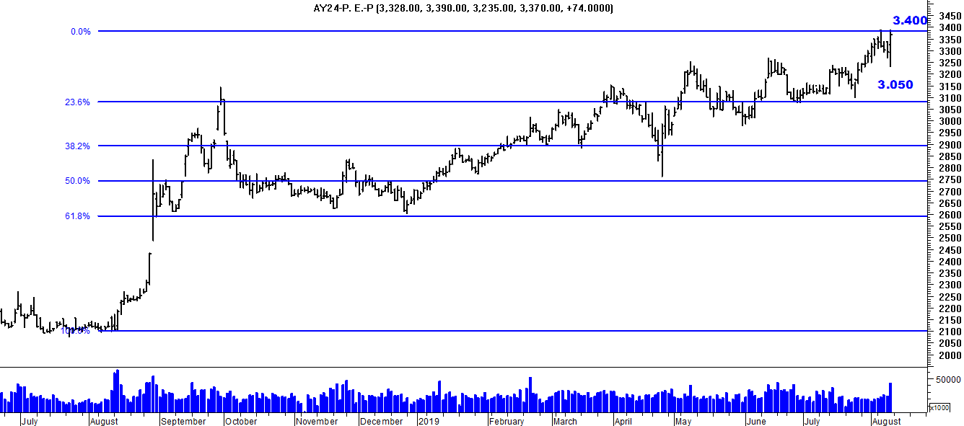
A la baja soporte en $3.050.
A la suba resistencia en $ 3.400.

AY24D (Cierre al 09/08/19 u$s 74.22)

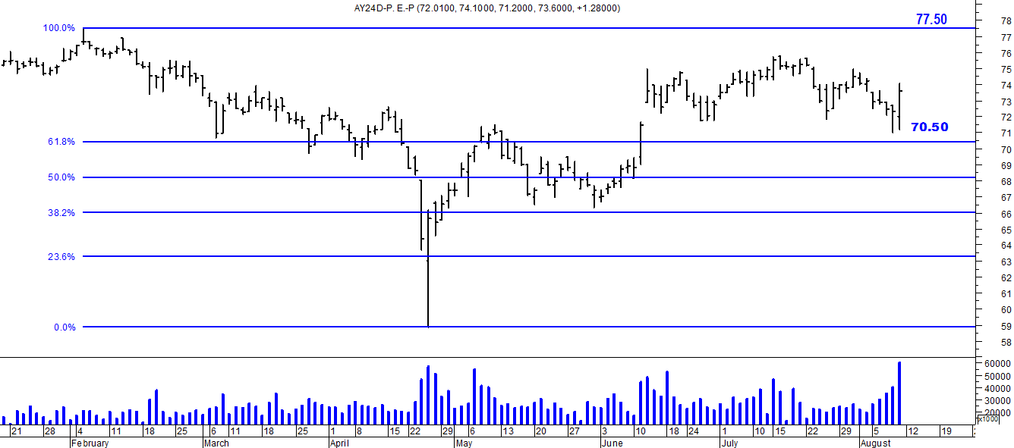

Resistencia us$ 77.50.
Soporte en us$ 70.50.

DICA (Cierre al 09/08/19 $ 4.995,00)
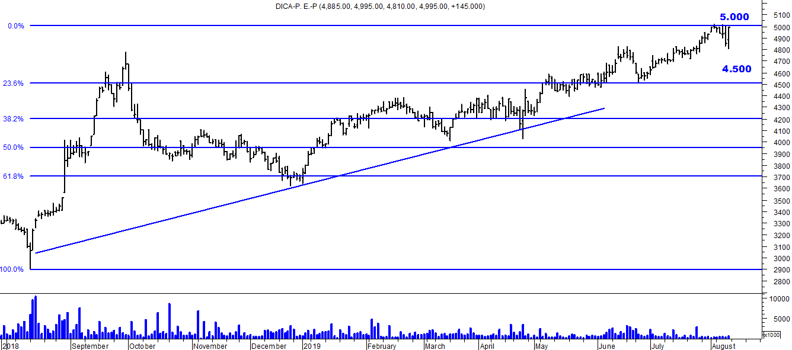
Soporte en $ 4.500.
Resistencia $ 5.000.

DICAD (Cierre al 09/08/19 us$ 108.90)
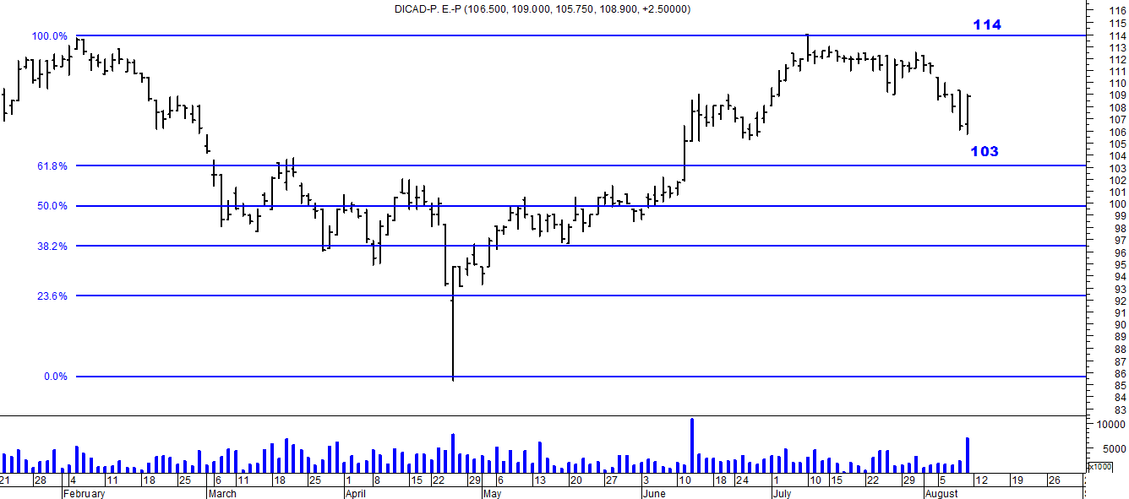

Resistencia us$ 114.00
Soporte en us$ 103.00

